2016年環大鵬灣全國獨輪車馬拉松賽實施計畫

(屏東縣政府105.05.11屏府教體字第10514603900號函核備)

* 1. 緣起：

早期的獨輪車，只有在民間雜耍、特技表演團體、特技訓練學校看得到。1999年南投縣掀起台灣獨輪車運動的風潮。2010年中華民國獨輪車協會成立，透過六次比賽帶動全國獨輪車運動。2014年11月1日，我們在桃園挑戰最多人同時騎乘獨輪車的金氏世界紀錄，以1,682人打破德國2005年1,142人的世界紀錄。

在2016年，我們即將進行的是【2016年環大鵬灣全國獨輪車馬拉松賽】創舉，讓全國獨輪車家族再一次共聚一堂，共同切磋，共享獨輪車運動的喜悅。

* 1. **計畫目的：**
     1. 「105年度教育部打造運動島計畫」運動樂活島推廣專案。
     2. 有效吸引社會大眾全民參與，加速推展獨輪車運動普及化。
     3. 讓獨輪車走入社區，廣邀以車會友，擴大獨輪車家族參與。

1. **指導單位：**

教育部體育署。

1. **主辦單位：**

屏東縣政府

1. **承辦單位：**

中華民國獨輪車協會

1. **協辦單位：**

交通部觀光局大鵬灣風景區管理處、屏東縣議會、大鵬灣開發

公司、屏東縣體育會獨輪車委員會、東港鎮公所、安泰醫院、

東港分局、、大鵬灣派出所、東港鎮東港國小、水利國小、

東興國小、以栗國小、塭子國小、瓦窯國小、大光國小、南和

國小、文樂國小、崁頂國小、東光國小。

1. **贊助單位：**歡迎各界提供經費、物資贊助。
2. **活動時間：**105年11月5日(星期六) 9：00～16：30。
3. **活動場地：**大鵬灣自行車道
4. **騎乘路線：**

▓1.大馬組(39.8 公里)：大鵬灣風景區-映霞亭橋後（2.5公里處）起跑→沿大鵬灣自行車道繞3.4 圈→終點在鵬灣大橋前7.2公里處 。

2.中馬組(16.4 公里)：大鵬灣風景區-映霞亭橋後（2.5公里處）起跑→沿大鵬灣自行車道繞1.4圈→終點在在鵬灣大橋前7.2公里處。

3.小馬組(4.7公里)：大鵬灣風景區-映霞亭橋後（2.5公里處）起跑→沿大鵬灣自行車道繞0.4圈→終點在在鵬灣大橋前7.2公里處。

4.迷你馬組(2 公里)：大鵬灣風景區-映霞亭橋後（2.5公里處）起跑→終點在大鵬灣自行車道4.5公里處。

▓**出場順序**：

1.大馬組：11：20出發，3人一排，每隔30秒一波。

2. 中馬組：12：00出發，3人一排，每隔30秒一波。

3. 小馬組：12：30出發，3人一排，每隔30秒一波。

4. 迷你馬組：13：00出發，3人一排，每隔30秒一波。

附件一圖一：**【**2016年大鵬灣全國獨輪車環灣馬拉松賽配置圖】。

▓交通注意事項：（含接駁車服務）

1.車輛請停大鵬灣休息站旁-第一停車場。

2.報到，並安置、領取物品、用餐後，步行到前方典禮會場集結

，準備開幕。

3.大、中、小馬騎手抵達7.2公里終點後，請步行到前方補給站

休息，並領取挑戰證書及成績證明書。

4. 迷你馬騎手抵達4.5公里終點後，請通過左前方路口，坐

接駁車到補給站休息，並領取挑戰證書及成績證明書。

5.賽事結束（觀賞鵬灣大橋起降）之後，請分批搭接駁車，回到

大鵬灣休息站旁-第一停車場開車。

1. **競賽分組及獎勵：**
2. 2016環大鵬灣全國獨輪車馬拉松賽科目組別對照表

|  |  |  |  |  |  |  |  |  |
| --- | --- | --- | --- | --- | --- | --- | --- | --- |
| 組別 | | 科目(距離*  輪徑)  組 別  (年齡*男、女) | | | 39.8㎞  *29"以上 | 16.4㎞  *24"以下 | 4.7㎞  *20"以下 | 2㎞  *無限制 |
| 大 馬 | 中 馬 | 小 馬 | 迷你馬 |
| 1 | | 國小(女)(約6歲~12歲) | | | **－** | △ | △ | **－** |
| 2 | | 國小(男)(約6歲~12歲) | | | **－** | △ | △ |
| 3 | | 國中(女)(約12歲~15歲) | | | △ | △ | △ |
| 4 | | 國中(男)(約12歲~15歲) | | | △ | △ | △ |
| 5 | | 高中(女)(約16歲~18歲) | | | △ | △ | △ |
| 6 | | 高中(男)(約16歲~18歲) | | | △ | △ | △ |
| 7 | 公  開 | | 女 | 學前兒童(6歲以下) | **－** | **－** | △ | △ |
| 6歲以上20歲以下 | △ | △ | △ | △ |
| 20歲以上(成年) | ○ | ○ | ○ | ○ |
| 男 | 學前兒童(6歲以下) | **－** | **－** | △ | △ |
| 6歲以上20歲以下 | △ | △ | △ | △ |
| 20歲以上(成年) | ○ | ○ | ○ | ○ |

備註：

1. 『科目』有39.8㎞*29"以上(大馬)、16.4㎞*24"以下(中馬)、4.7㎞*20"以下(小馬)及2㎞*無限制(迷你馬)等4個。
2. 『組別』分國小(女)、國小(男)、國中(女)、國中(男)、高中(女)、高中(男)、公開(女)、公開(男) 8組。
3. 民法第12條:滿二十歲為成年。未成年者報名參賽，應取得法定代理人之允許。
4. 表內「○」表准許參加；「**－」**表不准許參加；「△」表報名時須檢附家長(監護人)同意書。
5. 公開組包括除「國小」、「國中」、「高中」學生以外之「社會人士」、「大專」及學前兒童。
6. 科目組別的「名稱」，舉例如：「39.8㎞29"國中(女)」、「2㎞無限制公開(男)」稱之。
7. 故扣除不許報名參加組別部分，共有大馬6組別；中馬8組別；小馬8組；迷你馬2組，共24組。
8. 各科目組別人數限制：
9. 各組別報名人數未滿5名之組別取消(以中華民國獨輪車協會網站公告為準)，須請自行選擇他組參賽。
10. 各組別人數不設上限。
11. 各組別優勝錄取及頒贈獎牌：
    1. 各組別參賽騎手，滿5名，擇優錄取1名，滿10名錄取2名，以此類推，擇優錄取5分之1實到參賽騎手為優勝騎手。
    2. 各組優勝騎手《名次》以『成績排序/實到參賽騎手人數』稱之(例如15/185)，優勝騎手按名次頒給獎牌乙枚。
12. 競賽分組名稱及代號對照表：

|  |  |  |  |  |  |  |
| --- | --- | --- | --- | --- | --- | --- |
| 代號 | 科目 | 組別 |  | 代號 | 科目 | 組別 |
| 大1 | 39.8㎞*29"以上  (大馬) | 國中(女) |  | 小1 | 4.7㎞*20"以下  (小馬) | 國小(女) |
| 大2 | 國中(男) |  | 小2 | 國小(男) |
| 大3 | 高中(女) |  | 小3 | 國中(女) |
| 大4 | 高中(男) |  | 小4 | 國中(男) |
| 大5 | 公開(女) |  | 小5 | 高中(女) |
| 大6 | 公開(男) |  | 小6 | 高中(男) |
| 中1 | 16.4㎞*24"以下  (中馬) | 國小(女) |  | 小7 | 公開(女) |
| 中2 | 國小(男) |  | 小8 | 公開(男) |
| 中3 | 國中(女) |  | 迷1 | 2㎞*無限制(迷你馬) | 公開學前(女) |
| 中4 | 國中(男) |  | 迷2 | 公開學前(男) |
| 中5 | 高中(女) |  | 迷3 |  | 公開6-20歲(女) |
| 中6 | 高中(男) |  | 迷4 |  | 公開6-20歲(男) |
| 中7 | 公開(女) |  | 迷5 |  | 公開成年(女) |
| 中8 | 公開(男) |  | 迷6 |  | 公開成年(男) |

1. **活動流程(時間、內容**、**地點)：**

|  |  |  |
| --- | --- | --- |
| 時 間 | 活 動 內 容 | 地 點 |
| 9：30~10：30 | 1. 報到、檢錄、取用中餐 2. 集結(領取活動說明書、晶片及紀念品) | 大鵬灣休息站旁  (報到檢錄處) |
| 10：30~11：00 | 1.開幕典禮（風箏表演）  2.主席、長官、貴賓致詞 | 2.4km景觀橋前(大舞台) |
| 11：00~11：20 | 規則解說、注意事項宣告 | 2.5km景觀橋後 |
| 11：20~16：00 | 環大鵬灣獨輪車馬拉松賽 | 2.5km景觀橋後  起跑點 |
| 16：00~16：30 | 頒發獎牌、成功認證書 | 大鵬灣跨海大橋前 |
| 16：30~~ | 欣賞鵬灣大橋起降、賦歸 | 回到溫暖的家 |

1. **報名條件、方式及期限**
2. 報名條件：
3. 熟悉獨輪車騎乘基本技巧，能自由上車，不限國籍、年齡、男女，均可報名參加。參加者須自備標準競速獨輪車（（Race Standard Unicycles）），以市售、標準規格為限。
4. 未滿20歲之未成年參賽騎手報名應取得家長(監護人)同意書(格式如附件二)。
5. 報名方式：

為提升工作效率，凡機關、各級學校、獨輪車社團、家族揪團，均統一以團體報名為原則。無法揪團者方得以個人報名。

* + - 1. 線上報名：

本活動相關訊息公布於中華民國獨輪車協會網站([http://www.unicycle.org.tw/modules/tadnews/#](http://www.unicycle.org.tw/modules/tadnews/))請點選「活動報名」選單進入(<http://www.sinyu.idv.tw/games/2016110501/show.asp>或直接輸入以上網址進入)線上報名。

* + - 1. 報名費繳納金額：

1. 2016年環大鵬灣全國獨輪車賽【收費類型表】

|  |  |  |  |
| --- | --- | --- | --- |
| 收費類型 | 報名人數 | 收費金額 | 說明 |
| 1 | 1人 | 1100元 | 1.鼓勵揪團參加  2.可跨縣市揪團 |
| 2 | 25人 | 1000元 |
| 3 | 50人 | 900元 |
| 4 | 75人 | 800元 |
| 5 | 100人 | 700元 |
| 合計 |  |  |  |

(2)2016年環大鵬灣全國獨輪車馬拉松賽

《揪團報名範例》

|  |  |  |  |  |
| --- | --- | --- | --- | --- |
| 編號 | 報名  單位 | 報名人數 | 收費類型：4 | 說明 |
| 一 | 屏東縣00國小 | 5人 | 800*5  =4,000元 | 聯絡人：劉00主任  手機：09125……。  Email: |
| 二 | 屏東縣00國小 | 10人 | 800*10  =8,000元 | 聯絡人：劉00主任  手機：09125……。  Email: |
| 三 | 屏東縣00國小 | 15人 | 800*15  =12,000元 | 聯絡人：薛00主任  手機：09125……。  Email:2016年環大鵬灣全國獨輪車賽-報名收費表 |
| 四 | 屏東縣00國小 | 30人 | 800*30  =24,000元 | 聯絡人：陳00主任  手機：09125……。  Email: |
| 五 | 屏東縣00國小 | 20 | 800*20  =16000元 | 聯絡人：黃00主任  手機：09125……。  Email: |
| 合計 | 屏東縣國小揪團 | 80人 | 64,000元 | 窗口學校：海豐國小  聯絡人：劉00主任  手機：09125……。  Email: |

* + - 1. 請依下列方式匯款：

(1)匯款繳費：

* + 銀行：中華郵政總局
  + 帳號：0071304 0684024
  + 戶名：中華民國獨輪車協會

1. 網路報名後，請將應繳報名費匯入以上帳戶(手續費自行負擔），並將《2016年環大鵬灣全國獨輪車馬拉松賽報名表》(團體：附件三；個人：附件四)、《匯款收據》及個人未滿二十歲騎手之《家長(監護人)同意書》照相，用LINE進入【中華民國獨輪車協會群組】，再將照相相片，用LINE傳給李榮哲校長確認。
2. 報名費未繳納者，視同未完成報名。
   * + 1. 監護人同意書：

未滿二十歲之未成年參賽騎手，應檢具家長(監護人)同意書(民法第十二條規定「滿二十歲為成年」)，參賽騎手及家長(監護人)身分證正反面影本須黏貼於家長(監護人)同意書(如附件二)(無身分證者以戶口名簿代替)

1. 個人報名者：應於報名時連同報名表一併提送。
2. 團體報名者：由學校、機關或團體負責統一收驗。報名時不必檢附，但當天檢錄時須攜至會場備查。
   * + 1. 線上報名作業未完成或報名表填寫不完整或監護人同意書欠缺或未經確認完成者，不得參加競賽活動。
       2. 報名洽詢服務聯絡專線：
3. 聯絡單位：屏東縣崁頂鄉崁頂國小
4. 聯 絡 人：校長 李榮哲 電話：08-8634575

行動：09830-50307/Email：lclee8068@gmail.com

1. 報名期限：105年6月15日起至105年9月30日16：00截止。
2. 報名優惠：
3. 吸濕排汗高級紀念T恤乙件(T恤尺寸參考表如附表一)。
4. 高級獨輪車紀念帽
5. 每人600萬元意外險及60萬元醫療保險**。**
6. 全程供應礦泉水、點心。
7. 提供中餐便當。
8. 屏東縣政府發給之【2016年環大鵬灣全國獨輪車馬拉松賽成功證書】乙張。
9. 屏東縣政府發給之【2016年環大鵬灣全國獨輪車馬拉松賽成功紀念章】乙枚。
10. 屏東縣政府發給之【2016年環大鵬灣全國獨輪車馬拉松賽成績證明書】乙張。
11. 大鵬灣開發公司配合本次活動，另有觀光、住宿優惠活動，請上官網查詢。
12. **報到、檢錄、集結：**
13. 報到、中餐、集結場地：大鵬灣休息站旁。
14. 檢錄騎手身分證明相關文件：
15. 團體報名騎手：由參賽單位(學校、機關、社團)於檢錄時提證「參賽騎手身分證明名冊」(如附件四)，及未成年者之監護人同意書。
16. 個人報名騎手：攜帶貼有照片身分證明文件參加檢錄。
17. **2016年環大鵬灣全國獨輪車馬拉松賽規則：**
18. 採用『IUF2013競賽規則手冊第三部道路競速(完校.1)』。

公布於[中華民國獨輪車協會](https://www.google.com.tw/url?sa=t&rct=j&q=&esrc=s&source=web&cd=1&cad=rja&uact=8&ved=0ahUKEwi-7oeGg7bNAhVGNpQKHTYdCg0QFggaMAA&url=http%3A%2F%2Fwww.unicycle.org.tw%2Findex.php&usg=AFQjCNEhpq1leqkLA-HoI4pxQCQrTwMhbA&sig2=J6tFm10yXlOAmN6ePo2rhw)網站

1. 本活動分大馬、中馬、小馬、迷你馬等四種。
   1. 大馬：39.8公里（3.4圈）
   2. 中馬：16.4公里（1.4圈）
   3. 小馬：4.7公里（0.4圈）
   4. 迷你馬：2公里
2. 競速標準獨輪車規範(IUF競賽規則手冊2.2.2)

輪徑29吋獨輪車，任何尺寸的曲柄都可使用。輪徑24吋獨輪車，曲柄不可短於125公厘。輪徑20吋獨輪車，曲柄不可短於100公厘。輪徑16吋獨輪車，曲柄不可短於89公厘。這是最短容許長度，可以使用較長尺寸的曲柄。

1. 審驗跑道區域以紅色交通錐精確標示路線，選手不得跨越路線標示。
2. 跑道區域設有起點及終點。
3. 起跑、計時、審驗、登錄：

1、起點置發令員1人，在起點處負責起跑鳴笛。

2、置有2位有經驗計時員，負責以【晶片感應機】為挑戰活動精確計時。

3、沿途中點審判員，負責行進間參賽騎手之審驗、【晶片感應機】審驗及登錄編號作業。

5、迷你馬終點，採人工碼錶計時。

1. **頒發挑戰成功證書：**

（一）通過各馬賽程者，**屏東縣政府**頒發【2016年

環大鵬灣全國獨輪車馬拉松賽成功證書】乙張。

（二）**屏東縣政府**頒發每一組別前八名成績證明書。

1. **贊助捐款：**

本活動歡迎小額捐款贊助：

行庫：中華郵政總局

戶名：中華民國獨輪車協會

帳號：0071304 0684024

1. **訊息公布：**

本活動計畫如有任何變更或補充事項，將隨時公佈相關資訊於『中華民國獨輪車協會』網站(<http://www.unicycle.org.tw/> )。

1. **活動經費**：
2. 參賽選手報名費。
3. 申請屏東縣政府補助。
4. 不足額部分將籌募社會資源挹注。
5. **特別聲明與活動切結：**

* 本活動適合身心健康的一般民眾參加，報名參加選手請務必詳閱本活動簡章內容，並同意大會之一切安排。如有心血管等疾病或其它任何身心不適應症者，必須經專業醫師診斷許可才參加本活動。
* 年齡未滿20歲選手之家長或法定監護人，應充分閱讀並已完全瞭解本計畫內容後，出具同意書，檢附身分證正、反面影本(如附件二)同意其子女參加。
* 主辦單位將盡全力於維護本活動的順暢與安全，並為報名者辦理意外保險。報名參加者應已同意以下切結：若於活動過程發生任何意外事故，倘非可歸責於主辦單位者，仍須由參加選手自行負責。
* 選手請自備獨輪車，且務必自行確認所騎獨輪車的車況與品質無虞。
* 本活動是競速比賽，但還是希望安全第一，務必配帶護肘、護膝及安全帽。
* 若因天氣等不可抗力因素，致使活動必須臨時有所調整變動時，主辦單位將以安全第一為基本原則，採行緊急的應變措施。而若因此造成任何不便時，敬請諒解。
* 活動當天因天災或不可抗力之因素，必須取消活動時，由於各項餐點及飲料均己事先備妥無法退還，故抵達現場之選手仍可領取。其它物資則由主辦單位留存。

1. **計畫核備與修正**：

本計畫經由承辦單位報請屏東縣政府核備後實施，修正時亦同。

1. **聯絡方式：**
   * + - 1. 承辦單位：中華民國獨輪車協會
         2. 活動網站：<http://www.unicycle.org.tw/>
         3. 計畫洽詢服務聯絡人：

理事長 周金輝

行動電話：0922-724380

E-mail：**wulongman32@gmail.com**

* + - * 1. IUF規則洽詢服務聯絡人：
      1. 桃園市體育會獨輪車委員會主委：曾文敬

行動電話：0937-968456

E-mail：samhro092010@gmail.com

附件一

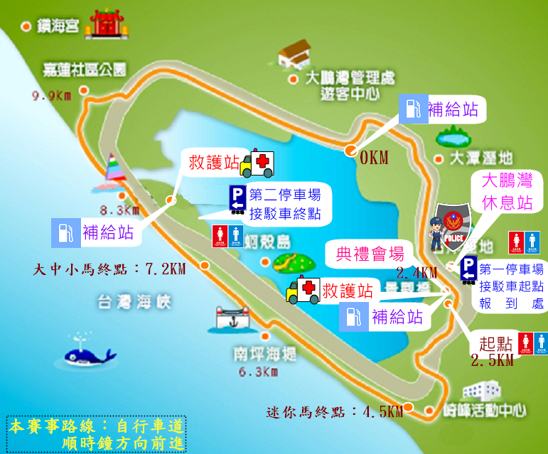

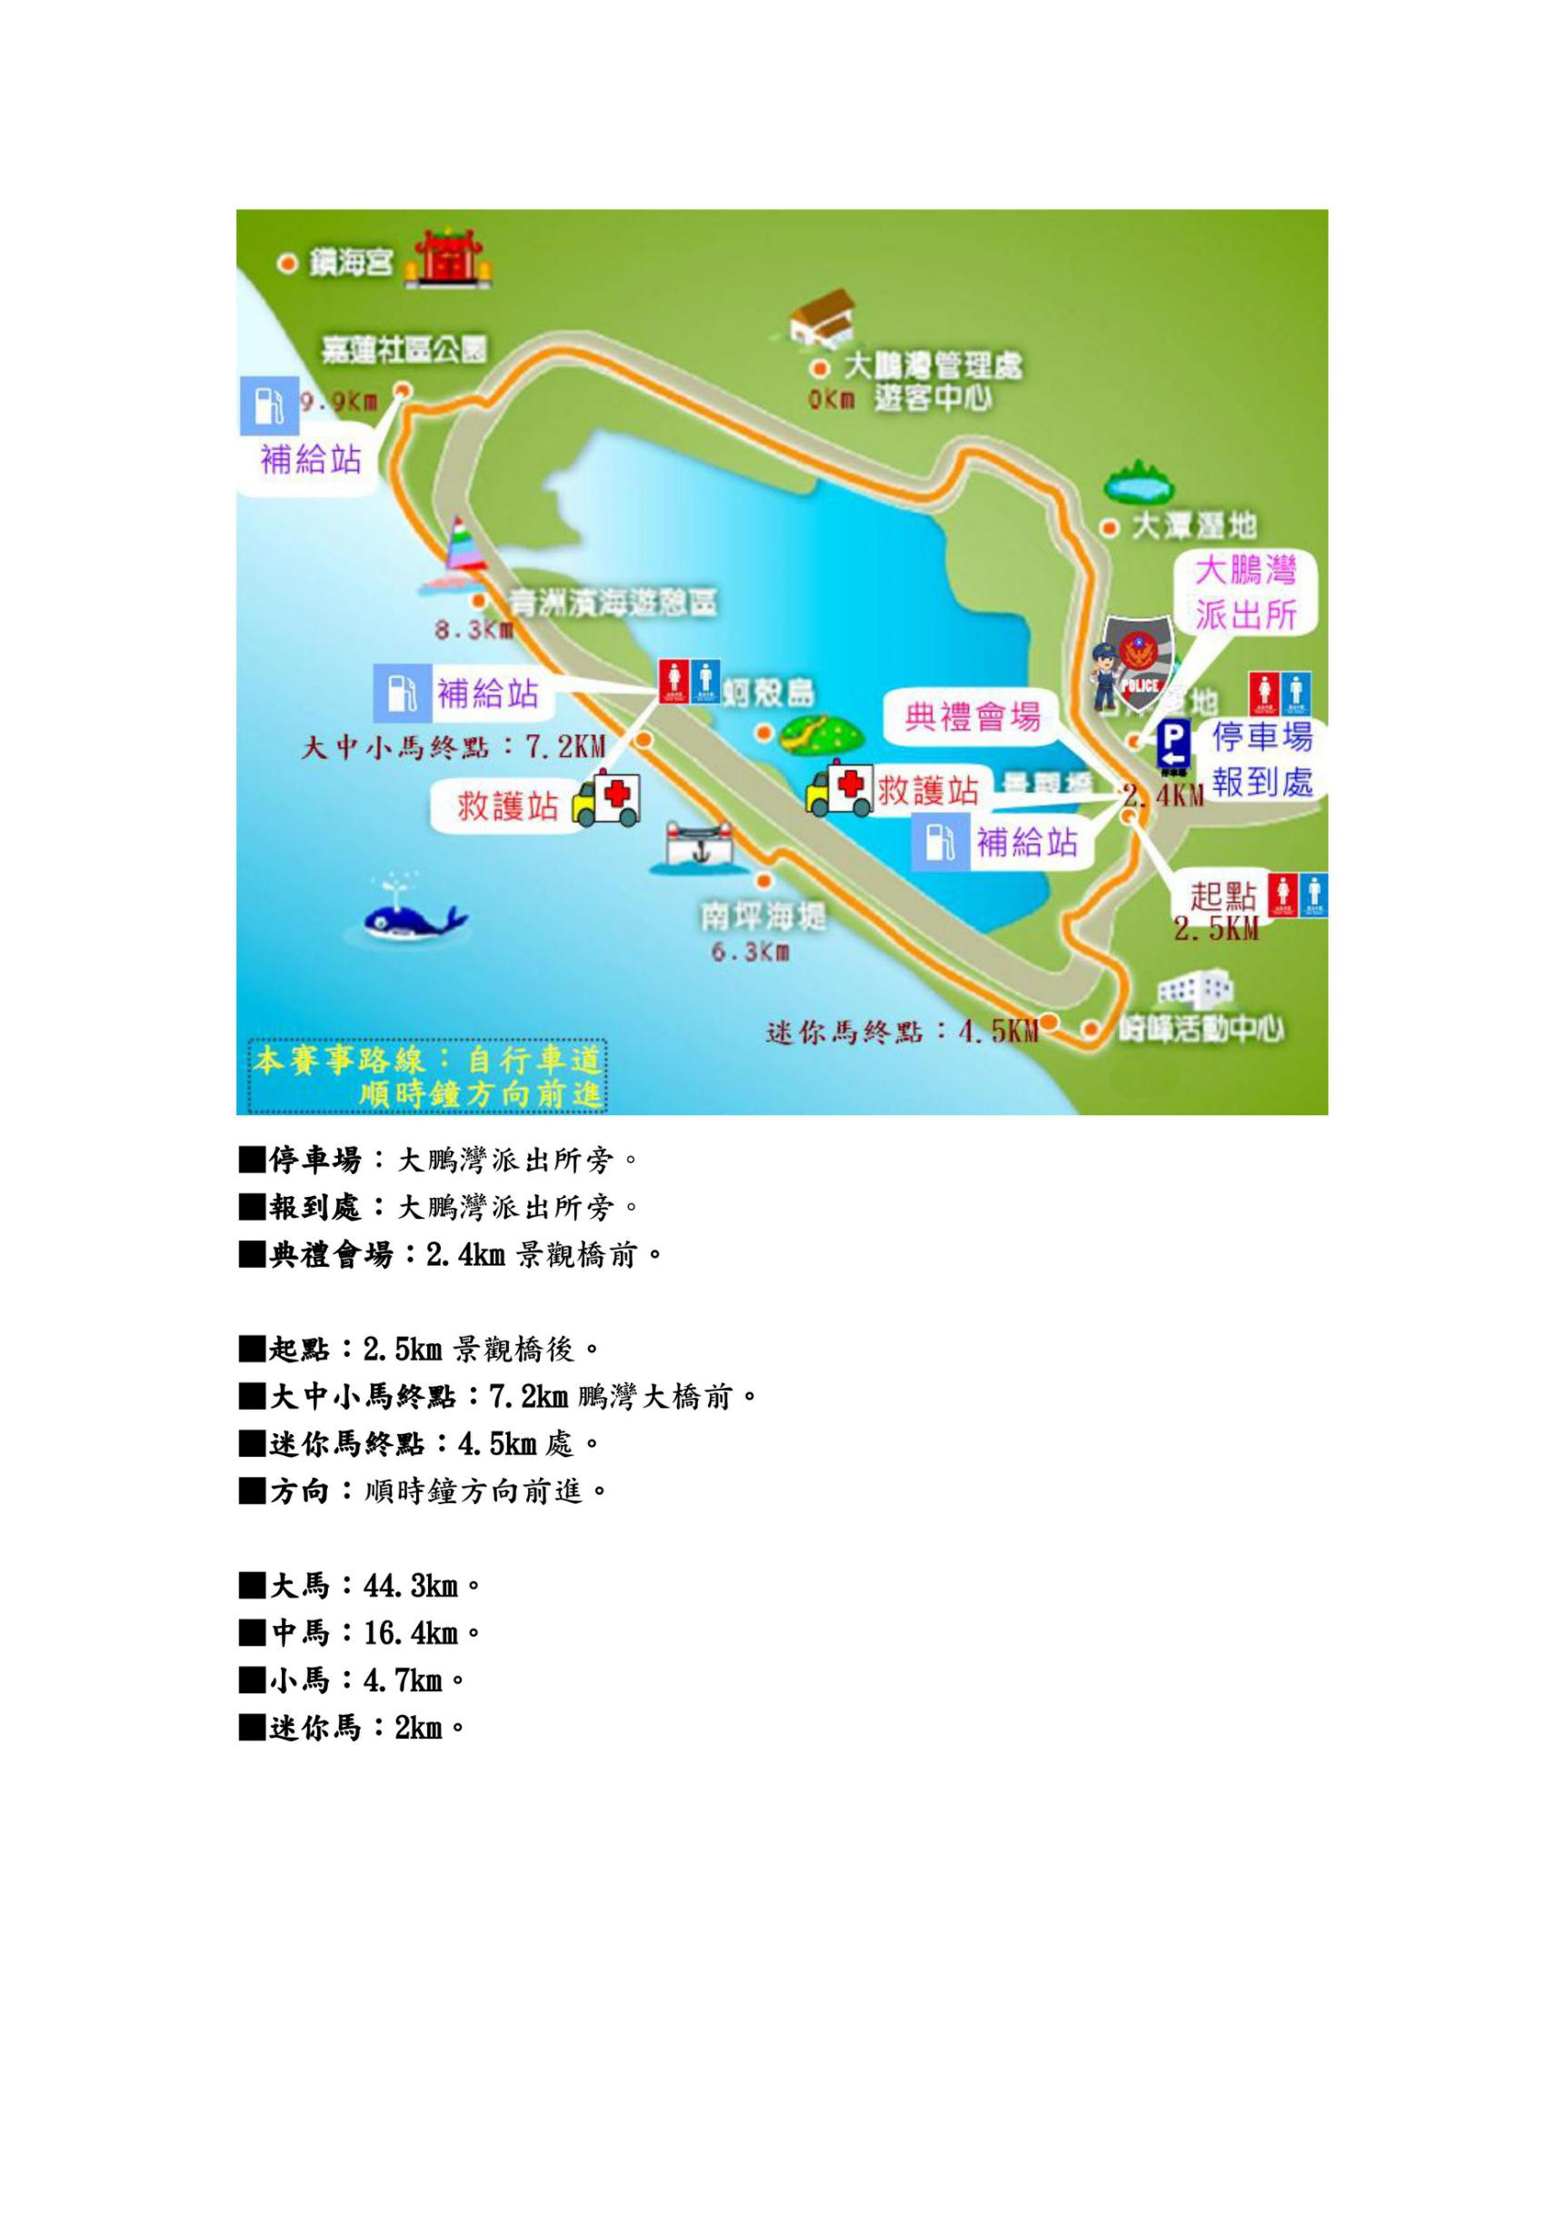



【2016年環大鵬灣全國獨輪車馬拉松賽場地配置圖】

▓停車場：大鵬灣休息站旁。

▓報到處：大鵬灣休息站旁。

▓典禮會場：2.4km映霞廷橋景觀橋前。

▓起點：2.5km映霞廷橋景觀橋後。

▓大中小馬終點：7.2km鵬灣大橋前。

▓迷你馬終點：4.5km處。

▓方向：順時鐘方向前進。

▓大馬：39.8km。

▓中馬：16.4km。

▓小馬：4.7km。

▓迷你馬：2km。

附件二

**家 長(監護人)同 意 書**

茲同意年齡未滿20歲選手 報名參加105年11月5日中華民國獨輪車協會主辦之【2016年環大鵬灣全國獨輪車馬拉松賽】。本人已充分閱讀並已完全瞭解活動計畫內容無誤，恐口無憑，特出具此同意書為據。

立同意書人

(家長或監護人)

姓 名：

身分證號碼：

住 址：

電 話：

粘 貼 處

騎手

身分證正面 身分證反面

家長或監護人

身分證正面 身分證反面

中華民國 年 月 日 立

**【2016年環大鵬灣全國獨輪車馬拉松賽】報名表（團體）**

附件三

|  |  |  |  |  |  |  |  |  |  |  |  |  |  |  |  |  |
| --- | --- | --- | --- | --- | --- | --- | --- | --- | --- | --- | --- | --- | --- | --- | --- | --- |
| 單位名稱 | (附名冊) | | | | | | 負責人(職稱) | | | | | ( ) | | | | |
| 地 址 | □□□□□ | | | | | | | | | | | | | | | |
| 領 隊 |  | | 電 話 | |  | | | | 行動電話 | | | |  | | | |
| 聯絡人 |  | | 電話 | |  | | | | 行動電話 | | | |  | | | |
| 傳 真 |  | | E-mail | |  | | | | | | | | | | | |
| 揪團人數 | 人 | | 報名費 | | 元 | | | | 繳納已否 | | | | □是 □否 | | | |
| 會員證號 | * 團體會員 會員證號： * 尚未加入(歡迎申請加入中華民國獨輪車協會) | | | | | | | | | | | | | | | |
| T恤尺寸數量調查 | XXL |  | XL |  | | L | |  | | M |  | | | S |  |
| YXL |  | YM | 合計 | | 男 | |  | | 女 |  | | | 共計 |  |

報名注意事項：

* 1. 本活動一律採用線上報名：

中華民國獨輪車協會網站：<http://www.unicycle.org.tw/>點選

「活動報名」選單連結 (<http://www.sinyu.idv.tw/games/2016110501/show.asp>或直接輸入以上網址進入線上報名。

* 1. 洽詢報名服務專線聯絡人：

校長 李榮哲 電話：08-8634575

行動：09830-50307

Email：[lclee8068@gmail.com](mailto:lclee8068@gmail.com)

* 1. 報名費繳納，請依下列方式匯款：

●銀行：中華郵政總局

●帳號：0071304 0684024

●戶名：中華民國獨輪車協會

* 1. 網路報名後，請將應繳報名費匯入以上帳戶（手續費自行負擔），並將《報名表》及《匯款收據照相》，用LINE進入【中華民國獨輪車協會群組】，再將照相相片，用LINE傳給李榮哲校長確認。
  2. 報名費未繳納者，視同未完成報名，不得參加活動。
  3. 年齡未滿18歲者，應備妥家長同意書，請依序整理成冊於報到時繳驗。

|  |
| --- |
| 匯款收據黏貼處 |

|  |  |  |  |  |  |  |  |  |
| --- | --- | --- | --- | --- | --- | --- | --- | --- |
| **【2016年環大鵬灣全國獨輪車馬拉松賽】報名名冊** | | | | | | | | |
| 序號 | 姓 名 | 代號 | 出生年月日 | | | 性別 | 身 分 證 號 | 備註 |
|  |  |  |  |  |  |  |  |  |
|  |  |  |  |  |  |  |  |  |
|  |  |  |  |  |  |  |  |  |
|  |  |  |  |  |  |  |  |  |
|  |  |  |  |  |  |  |  |  |
|  |  |  |  |  |  |  |  |  |
|  |  |  |  |  |  |  |  |  |
|  |  |  |  |  |  |  |  |  |
|  |  |  |  |  |  |  |  |  |
|  |  |  |  |  |  |  |  |  |
|  |  |  |  |  |  |  |  |  |
|  |  |  |  |  |  |  |  |  |
|  |  |  |  |  |  |  |  |  |
|  |  |  |  |  |  |  |  |  |
|  |  |  |  |  |  |  |  |  |
|  |  |  |  |  |  |  |  |  |
|  |  |  |  |  |  |  |  |  |
|  |  |  |  |  |  |  |  |  |
|  |  |  |  |  |  |  |  |  |
|  |  |  |  |  |  |  |  |  |
|  |  |  |  |  |  |  |  |  |
|  |  |  |  |  |  |  |  |  |
|  |  |  |  |  |  |  |  |  |
|  |  |  |  |  |  |  |  |  |
|  |  |  |  |  |  |  |  |  |
|  |  |  |  |  |  |  |  |  |
|  |  |  |  |  |  |  |  |  |
|  |  |  |  |  |  |  |  |  |
|  |  |  |  |  |  |  |  |  |
|  |  |  |  |  |  |  |  |  |

**【2016年環大鵬灣全國獨輪車馬拉松賽】報名表（個人）**

附件四

|  |  |  |  |  |  |
| --- | --- | --- | --- | --- | --- |
| 姓 名 |  | 參賽組別  代 號 |  | 性別 | □男  □女 |
| 身分證號 |  | 出生年月日 |  | | |
| 通訊地址 | □□□□□ | | | | |
| 聯絡電話 |  | 行動電話 |  | | |
| 傳 真 |  | E-mail |  | | |
| 報名費 | 元 | 繳納已否 | □是 □否 | | |
| 會員證號 | * 個人會員 會員證號： * 尚未加入(歡迎申請加入中華民國獨輪車協會) | | | | |
| T恤尺寸  勾 選 | □XXL □XL □L □M □S □YXL □YM | | | | |
| 緊急聯絡人 |  | 聯絡電話 |  | | |

報名注意事項：

1. 中華民國獨輪車協會網站：<http://www.unicycle.org/>點選

「活動報名」選單連結 (<http://www.sinyu.idv.tw/games/2016110501/show.asp>或直接輸入以上網址進入線上報名。

1. 洽詢報名服務專線聯絡人：

校長 李榮哲 電話：08-8634575

行動：09830-50307

Email：[lclee8068@gmail.com](mailto:lclee8068@gmail.com)

1. 報名費繳納，請依下列方式匯款：

●銀行：中華郵政總局

●帳號：0071304 0684024

●戶名：中華民國獨輪車協會

1. 網路報名後，請將應繳報名費匯入以上帳戶（手續費自行負擔），並將《報名表》及《匯款收據照相》，用LINE進入【中華民國獨輪車協會群組】，再將照相相片，用LINE傳給李榮哲校長確認
2. 報名費未繳納者，視同未完成報名，不得參加活動。
3. 年齡未滿20歲者，應備妥家長同意書，請依序整理成冊於報到時繳驗。

|  |
| --- |
| 匯款收據黏貼處 |

附表一

**【2016年環大鵬灣全國獨輪車馬拉松賽】**

**紀念T恤尺寸表**

|  |  |  |  |  |  |  |  |
| --- | --- | --- | --- | --- | --- | --- | --- |
| **T恤尺寸參考表(I)** | | | | | | | |
| **國**  **小**  **學**  **生** | **尺寸** | **YS** | **YM** | **YL** | **YXL** | **Y2L** | |
| 胸寬 | 14吋  (36公分) | 15吋  (38公分) | 16吋  (41公分) | 17吋  (43公分) | 18吋  (46公分) | |
| 衣長 | 19吋  (48公分) | 20吋  (51公分) | 21吋  (53公分) | 22吋  (56公分) | 23吋  (58公分) | |
| **參考身高** | **125~135**  **公分** | **130~140**  **公分** | **135~145**  **公分** | **140~150**  **公分** | **145~155**  **公分** | |
| 參考年級 | 1~2年級 | 2~3年級 | 3~4年級 | 4~5年級 | 5~6年級 | |
| **T恤尺寸參考表(II)** | | | | | | | |
| **國**  **中**  **以**  **上**  **及**  **一**  **般**  **大**  **人** | **尺寸** | **S** | **M** | **L** | **XL** | **XXL** | |
| 胸寬 | 19吋  (48公分) | 20吋  (51公分) | 21吋  (53公分) | 22吋  (56公分) | 23吋  (58公分) | |
| 衣長 | 25吋  (64公分) | 26吋  (66公分) | 27吋  (69公分) | 28吋  (71公分) | 29吋  (74公分) | |
| 參考身高 | 150~160  公分 | 155~165  公分 | 160~170  公分 | 165~175  公分 | 170~180  公分 | |
| 參考體重 | 40~50公斤 | 45~55公斤 | 50~60公斤 | 55~65公斤 | 60~70公斤 | |
| **T恤尺寸丈量方法** | | | | | | | |
| 請拿一件穿起來合身的T恤，用尺量出長寬，再對照上面尺寸表 | | | | | | | |
|  | | | | | | |  |